Белорусский государственный технологический университет

Факультет информационных технологий
Кафедра информационных систем и технологий
Основы алгоритмизации и программирования

Лабораторная работа №13
«Обработка символьной информации»

Выполнил студент 1 группы 2 подгруппы:
Нестерович Максим Александрович
Проверил:
Белодед Николай Иванович

Минск 2025

Цель лабораторной работы
Целью лабораторной работы является изучение принципов представления и обработки символьной информации в вычислительных системах, освоение методов кодирования и декодирования символов, а также приобретение практических навыков работы с текстовыми данными, включая операции ввода, хранения, преобразования и анализа строковых структур.

Краткие теоретические сведения
Строка символов хранится в памяти как массив. Каждый элемент массива содержит один символ, при этом последним символом является '\0'. Поэтому при объявлении массива надо указывать размерность на единицу больше, чем количество символов. Имя массива без индекса является указателем-константой.
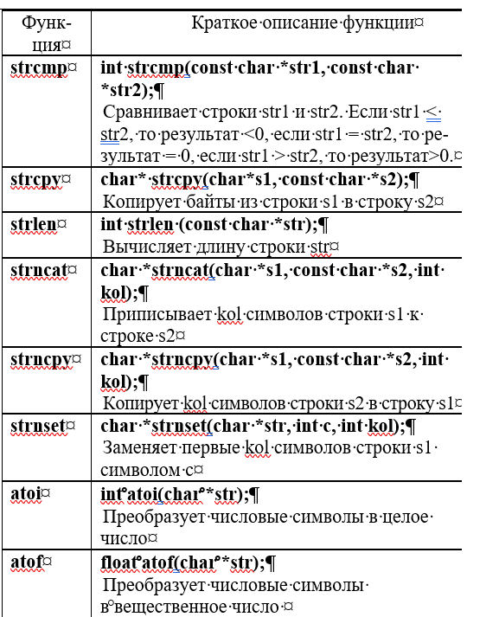

Задание 1
1. Изучить способы преобразования символов, выполнив программы в правой части.
Выполнить прокрутки программ и записать условия.
Опробовать программы с различным текстом.
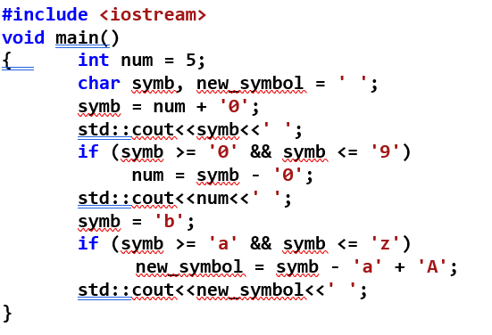
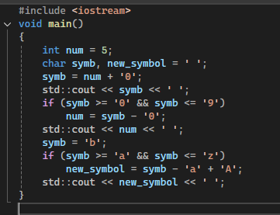
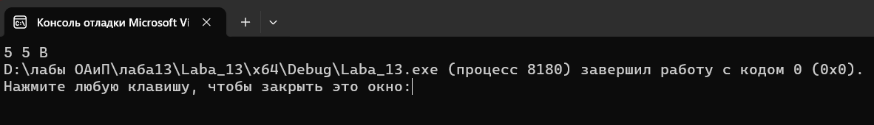
Прокрутка:
1. Сначала создаётся целочисленная переменная num и ей присваивается значение пять.
2. Затем объявляются две символьные переменные: symb (пока без значения) и new_symbol, которая сразу получает значение пробела.
3. В переменную symb записывается результат сложения числа пять и символа '0'. Так как символ '0' в кодировке хранится как число 48, то 48 плюс 5 даёт 53, а это код символа '5'. Теперь symb содержит символ '5'.
4. На экран выводится символ '5' и пробел.
5. Далее идёт проверка: если символ находится между '0' и '9', то есть является цифрой, то переменной num присваивается значение этого символа, преобразованное обратно в число. Символ '5' действительно цифра, поэтому num снова становится равным пяти.
6. На экран выводится число пять и пробел.
7. Теперь в переменную symb записывается символ 'b'.
8. Проверяется условие: если символ находится в диапазоне от 'a' до 'z', то есть является строчной латинской буквой, то его преобразуют в заглавную. Для этого из кода символа вычитается 'a', прибавляется 'A', и получается код заглавной буквы. Для 'b' это даёт 'B'. В new_symbol записывается символ 'B'.
9. На экран выводится символ 'B' и пробел.

Условие:
Требуется написать программу на языке C++, которая демонстрирует основные приёмы обработки символьной информации. Программа должна преобразовать целое число в соответствующий ему символ цифры и вывести результат, затем проверить, является ли этот символ цифрой, и при положительном результате преобразовать его обратно в число. После этого необходимо взять строчную латинскую букву, преобразовать её в заглавную и также вывести на экран. В результате работы программы должны быть показаны все промежуточные и итоговые значения.
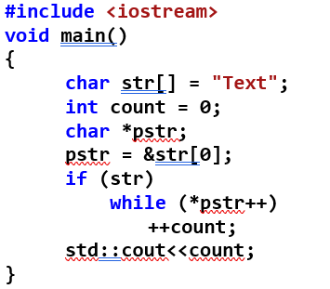
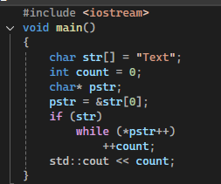
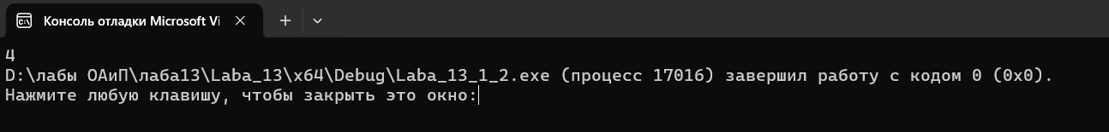
Прокрутка:
- Создаётся символьный массив, в котором хранится слово «Text» и завершающий нулевой символ.
- Объявляется переменная-счётчик count и ей присваивается значение ноль.
- Объявляется указатель на символ.
- Указатель устанавливается на первый элемент массива, то есть на букву T.
- Проверяется условие: строка существует, поэтому цикл будет выполняться.
- В цикле проверяется текущий символ: если он не равен нулю, счётчик увеличивается на единицу, а указатель сдвигается к следующему символу.
- На первой итерации указатель указывает на T, счётчик становится равным одному.
- На второй итерации указатель указывает на e, счётчик становится равным двум.
- На третьей итерации указатель указывает на x, счётчик становится равным трём.
- На четвёртой итерации указатель указывает на t, счётчик становится равным четырём.
- На пятой итерации указатель доходит до завершающего нуля, условие цикла становится ложным, и цикл завершается.
- В конце программа выводит значение счётчика, которое равно четырём.

Условие:
Требуется написать программу, которая подсчитывает количество символов в строке. Для этого необходимо создать символьный массив, содержащий слово «Text», и с помощью указателя пройти по всем элементам массива до нулевого символа-терминатора. На каждой итерации при встрече ненулевого символа счётчик должен увеличиваться на единицу. После завершения обхода программа должна вывести на экран общее количество символов в строке без учёта завершающего нуля.

Задание 2
2. Выполнить программу, приведенную в правой части. Объяснить принцип использования функций стандартной библиотеки.
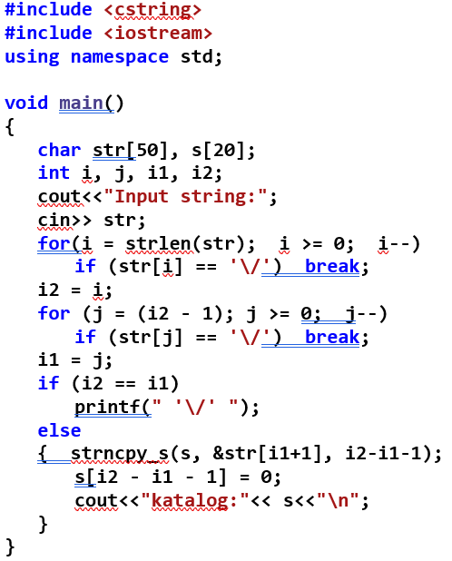
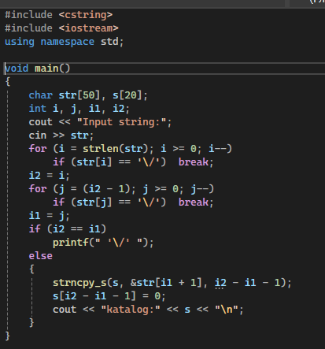
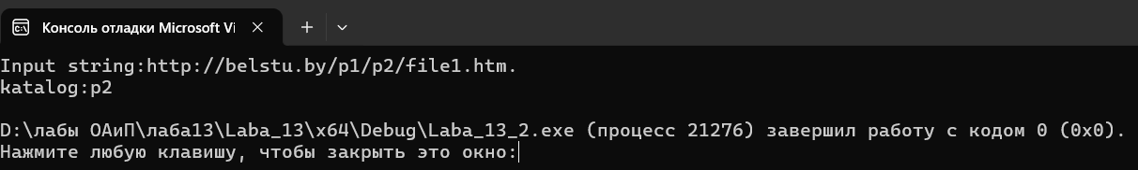

Задание 3
3. Изучить способы работы с символьными массивами, выполнив программу в правой части.
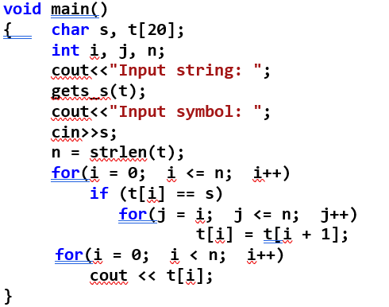
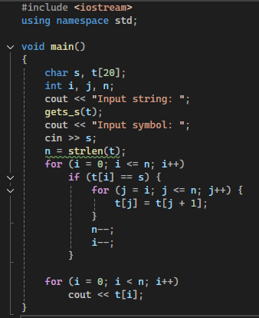
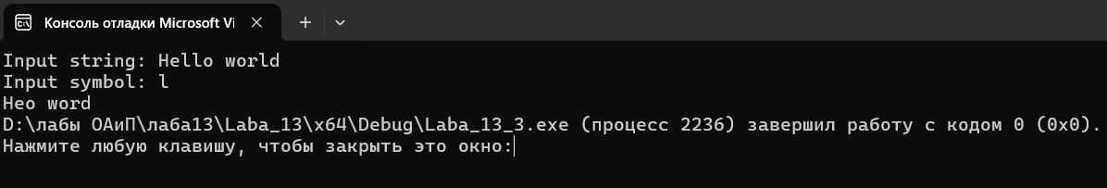

Задание 4
4. Выполнить программу в правой части. Закомментировать строку cin.ignore… Объяснить возникшие проблемы при выполнении программы.
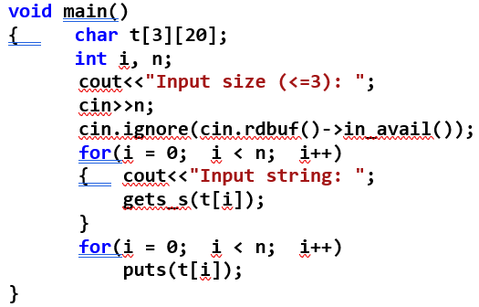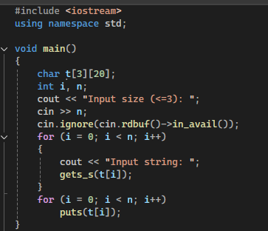
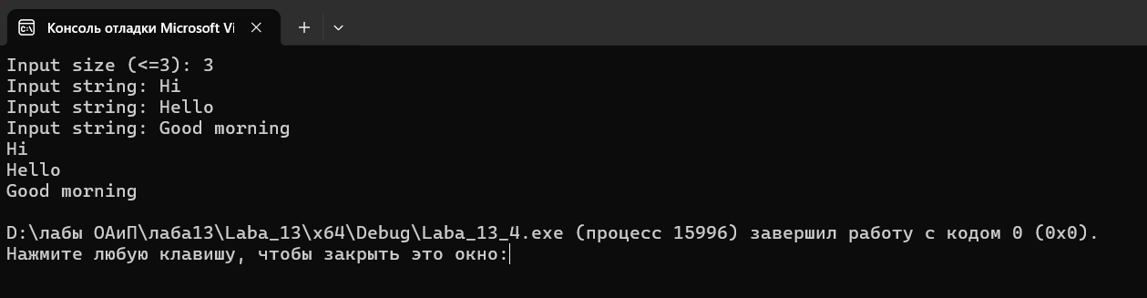
Возможные проблемы связаны с отсутствием очистки буфера, в ходе чего остается \n.

Задание 5
5. В правой части записаны два варианта решения задачи. Выполнить программы и объяснить различия между ними.
Внести изменения в программу с тем, чтобы проверялось не только количество скобок, но и правильность их расстановки (первой в тексте должна быть открывающая скобка).
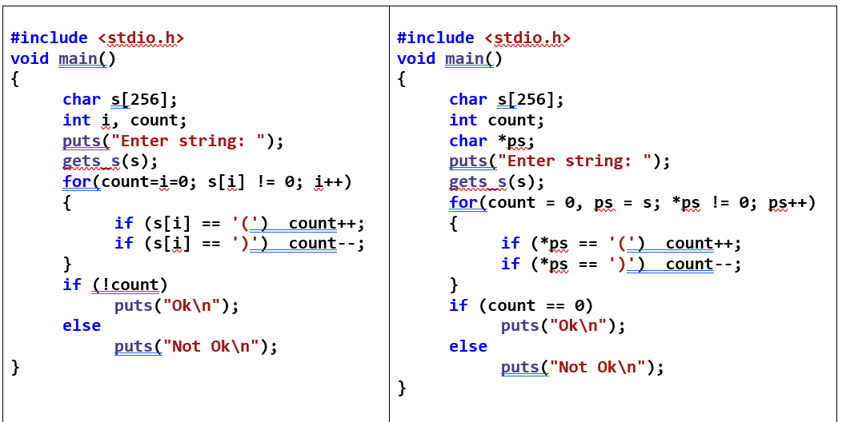
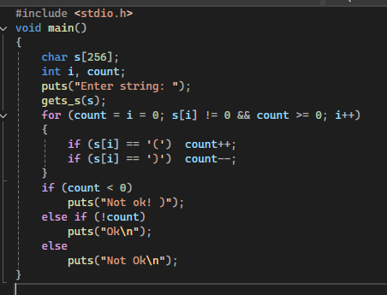
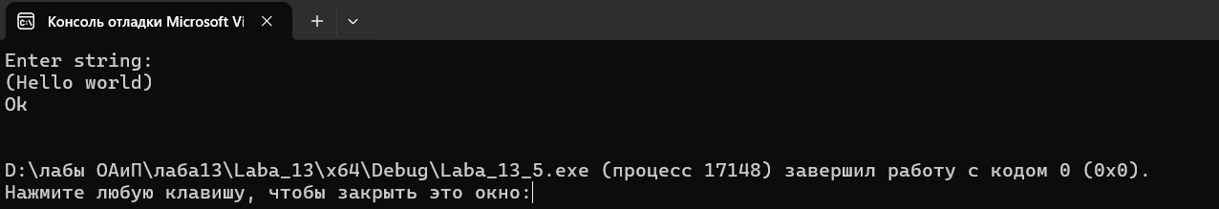
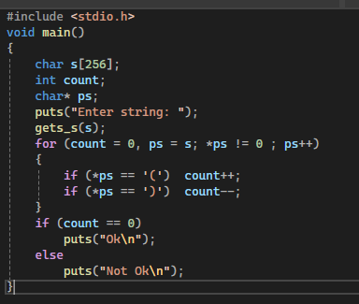
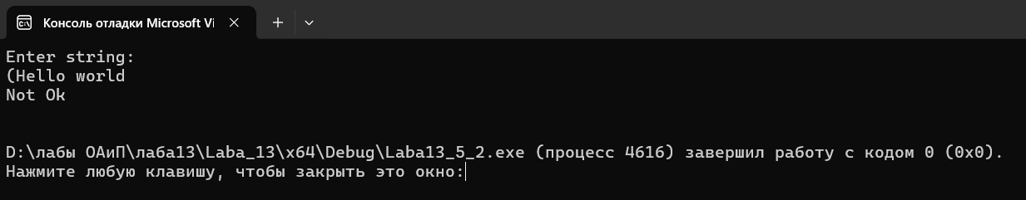

Задание 6
6. Выполнить задания из таблицы ниже, используя индексы для доступа к элементам массивов в первой программе и указатели − во второй программе.
При написании программ не использовать стандартные функции для строк символов.
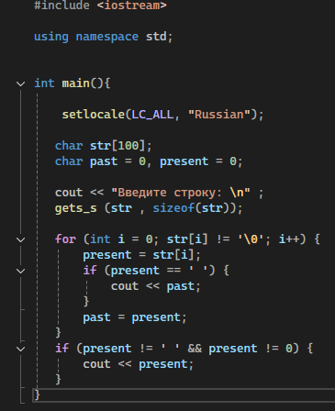
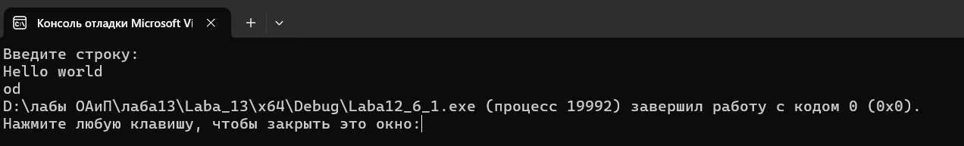
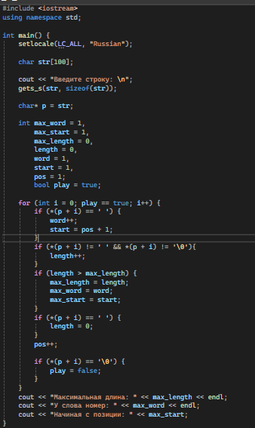
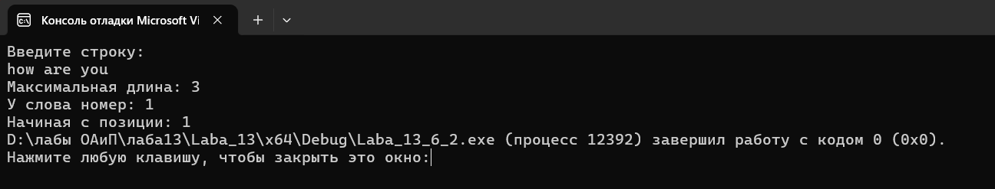

Дополнительное задание 1
1. В заданной последовательности слов найти все слова, имеющие заданное окончание.
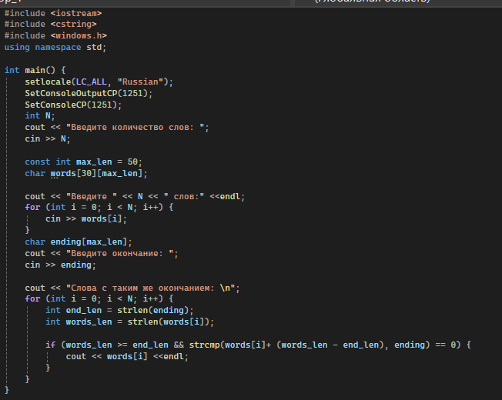
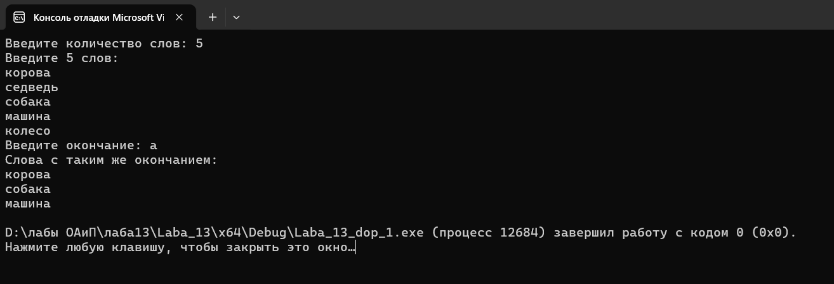

Дополнительное задание 2

2.В имеющемся словаре найти группы слов, записанных одними и теми же буквами и отличающиеся только порядком расположения.
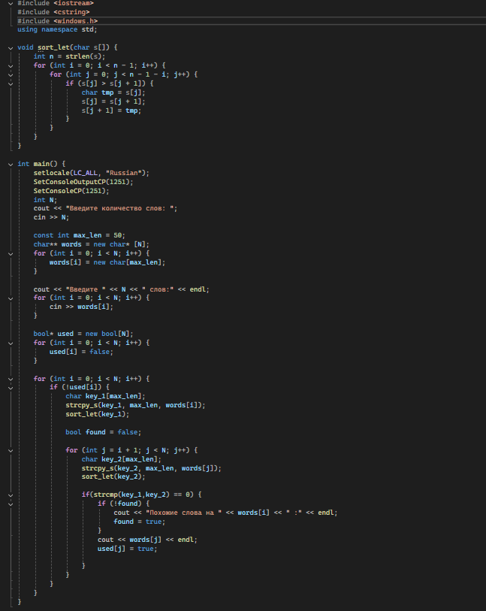
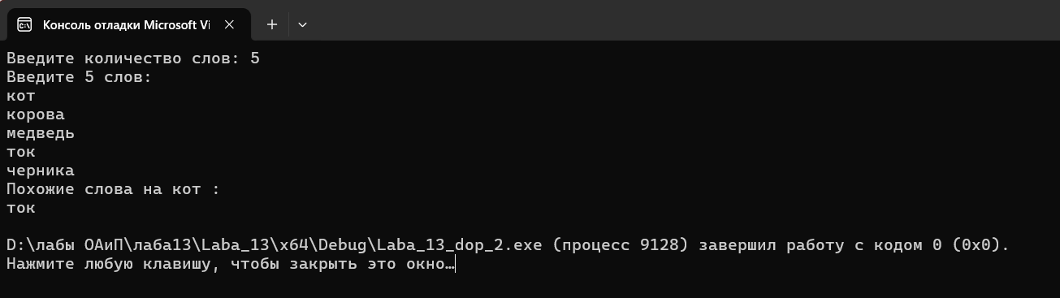

Дополнительное задание 3

Из заданного предложения удалить те слова, которые уже встречались в предложении раньше.
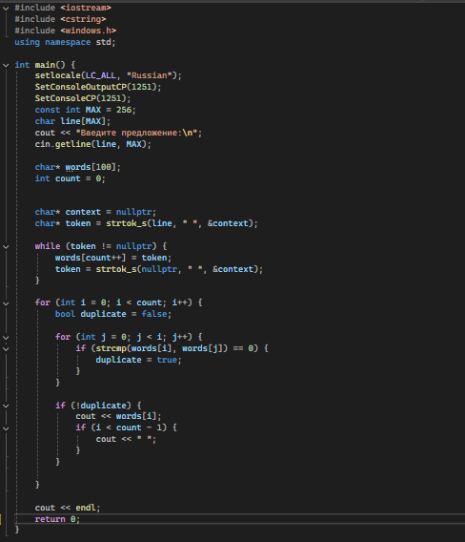
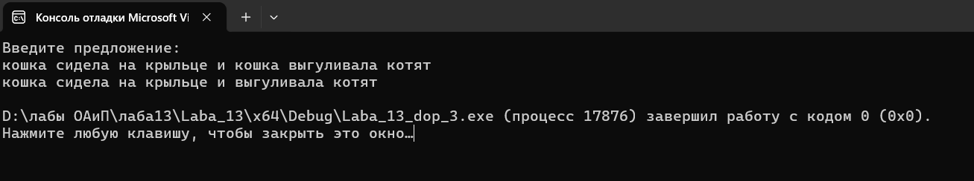

Вывод
В ходе выполнения лабораторной работы были закреплены теоретические знания о способах представления символьной информации и их реализации в программных средах. На практике были отработаны основные операции обработки строк: ввод, преобразование, поиск и анализ символов. Работа способствовала формированию навыков системного подхода к обработке текстовых данных и пониманию роли символьной информации в современных вычислительных процессах.

